Урок 154. Технология монтажа электропроводок: виды электропроводок, монтаж открытых и скрытых электропроводок, электропроводок на лотках, в коробах и в трубах.

**Виды электропроводок.**

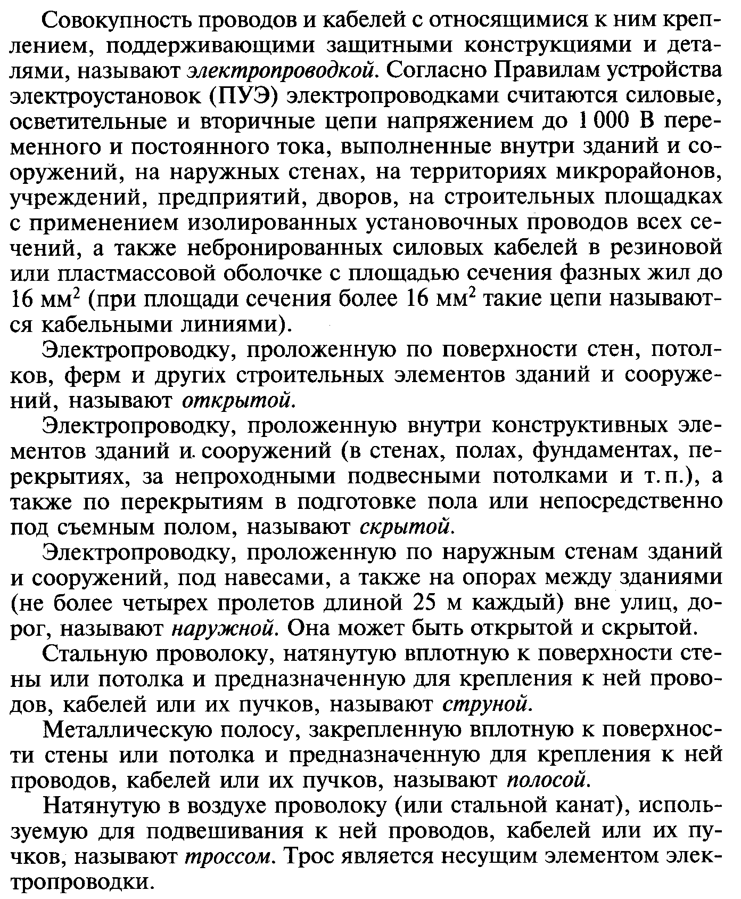

**Технология монтажа открытых электропроводок.**

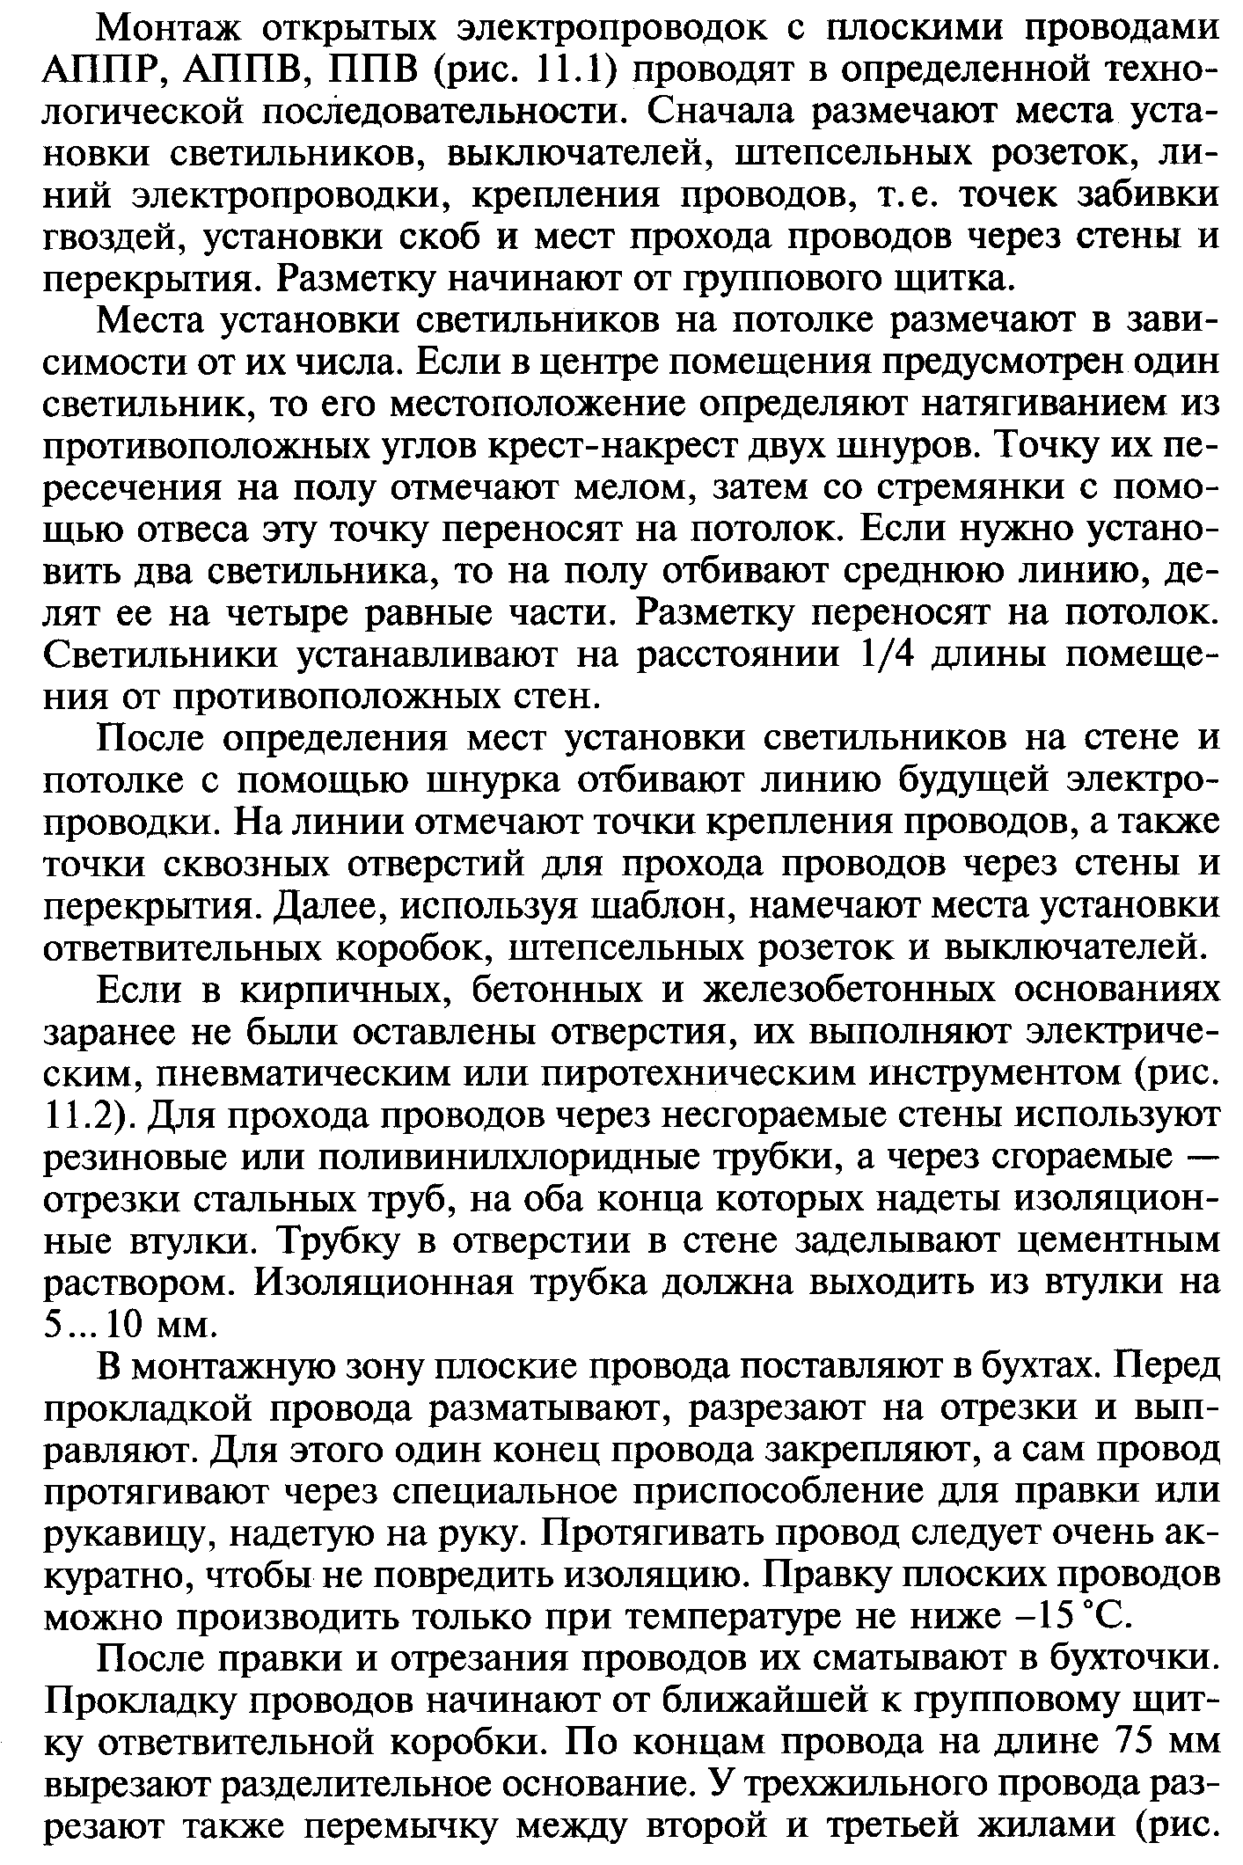

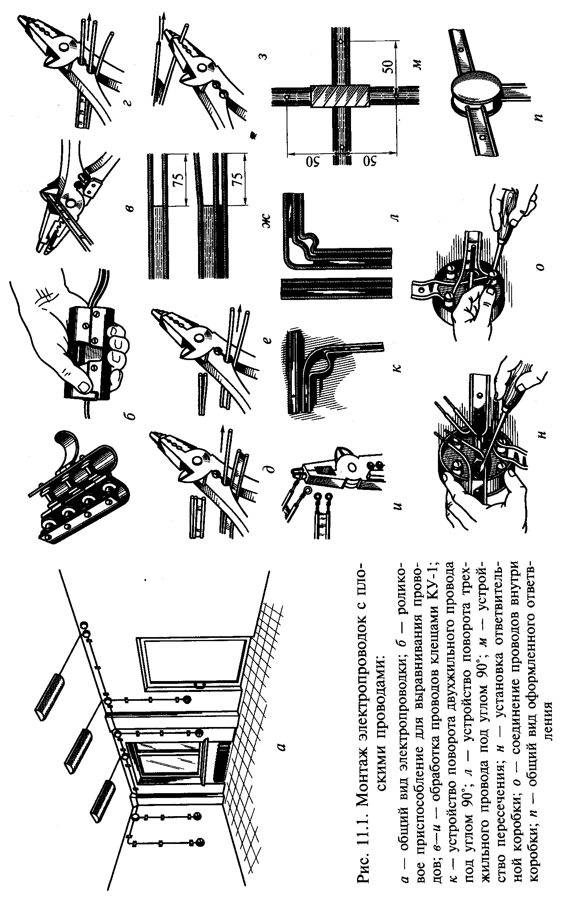

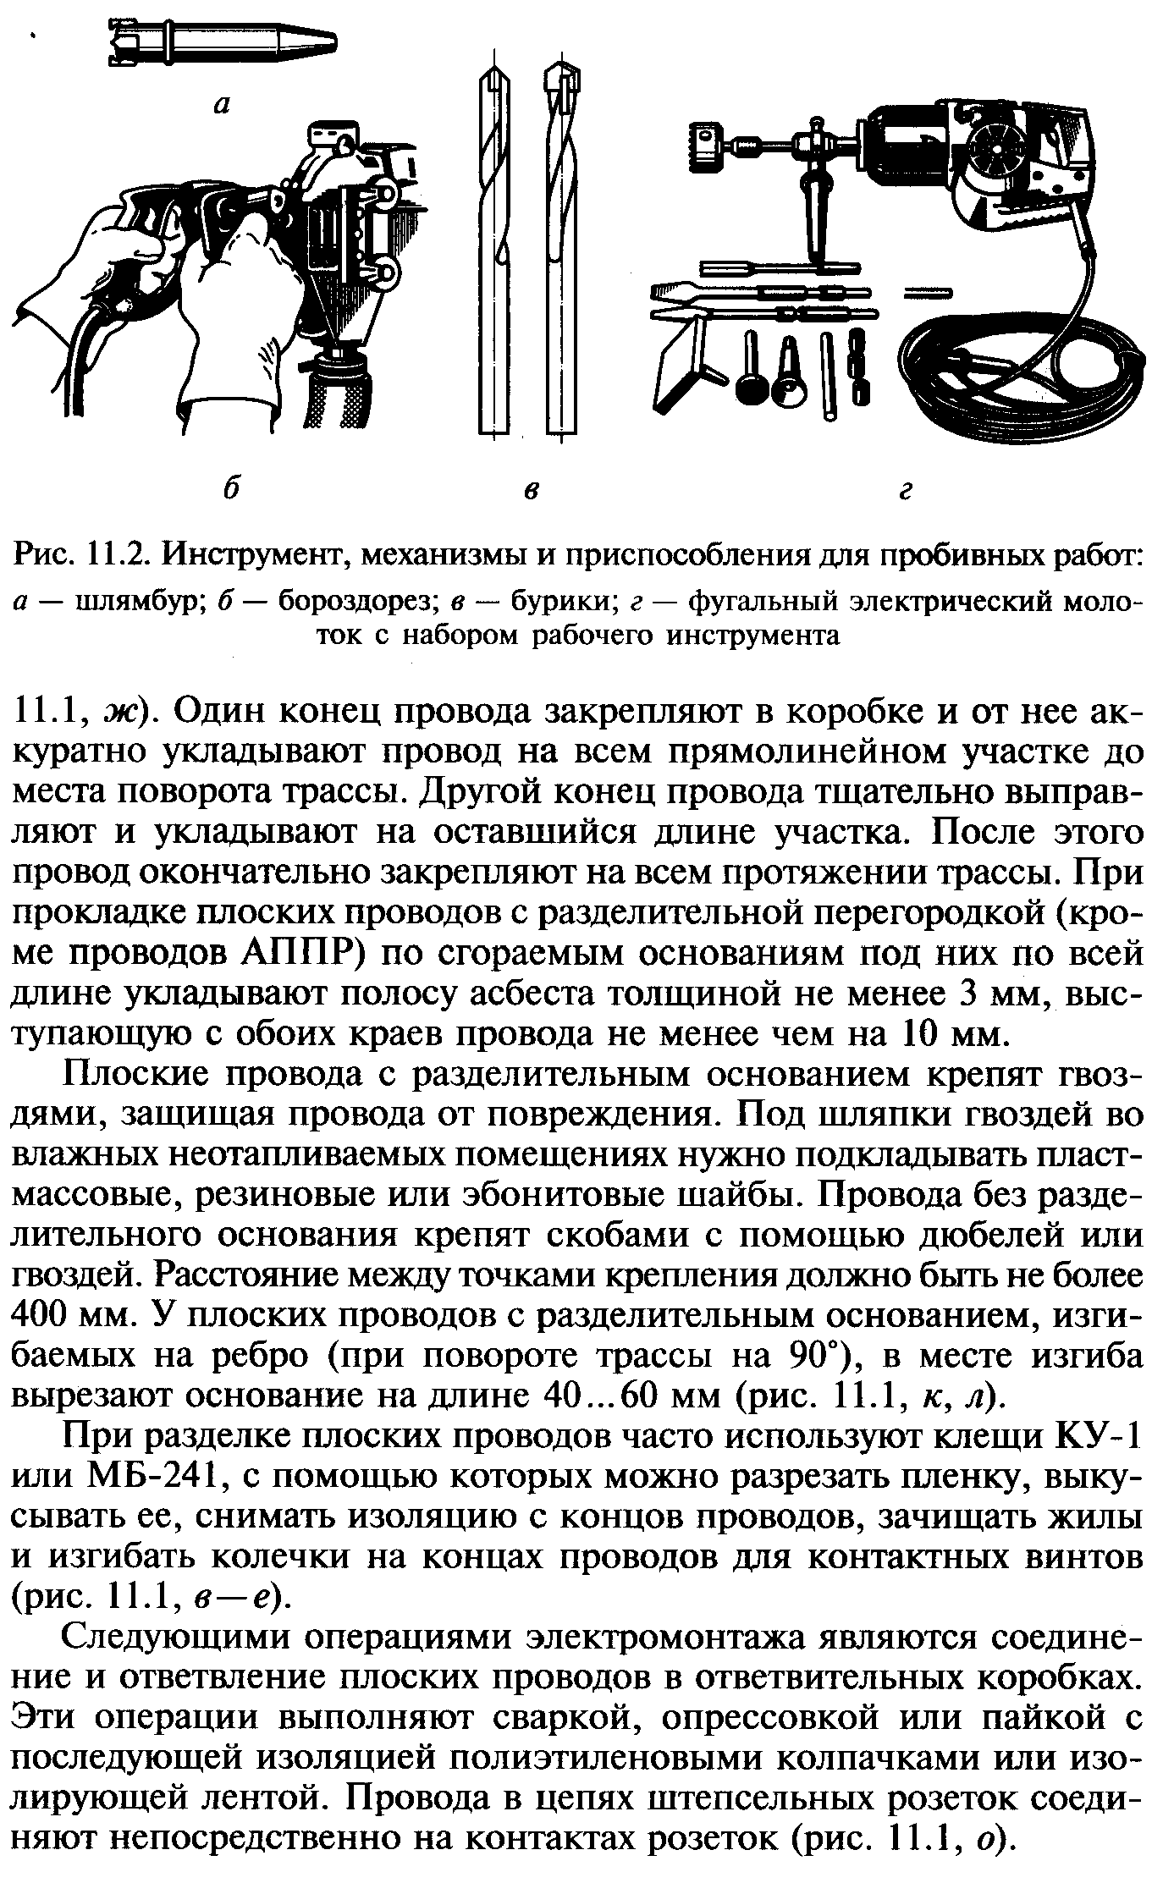

**Технология монтажа скрытых электропроводок**.

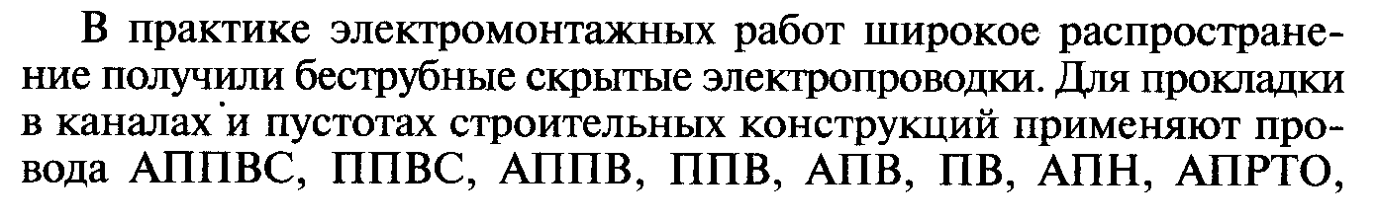

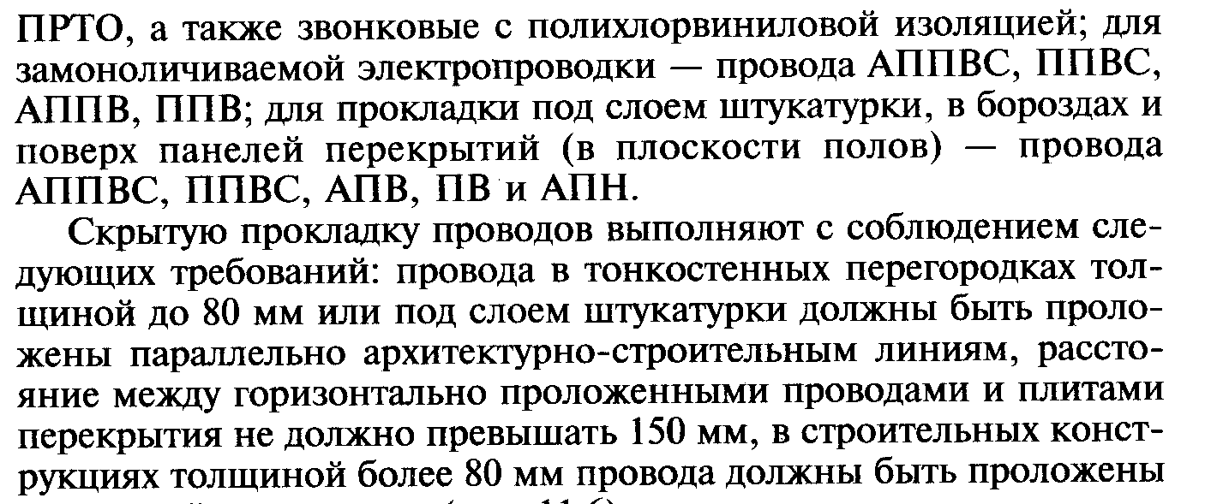

по кратчайшим трассам.

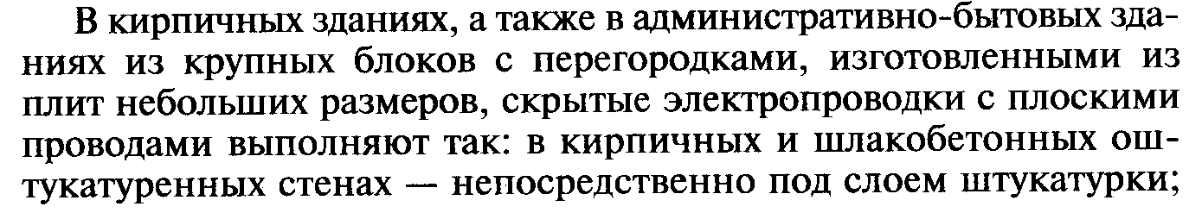

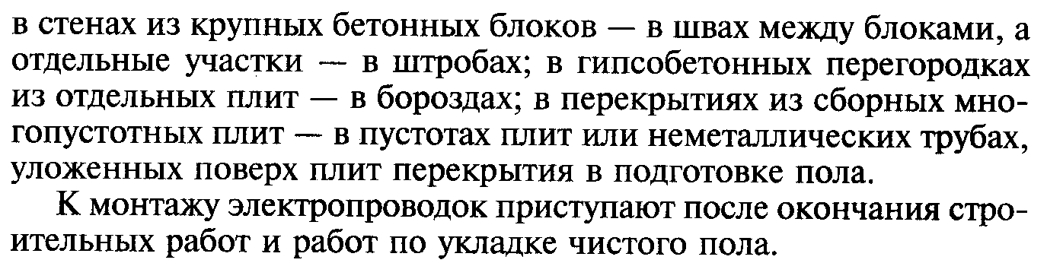

**Технология монтажа электропроводок в лотках, коробах и трубах.**

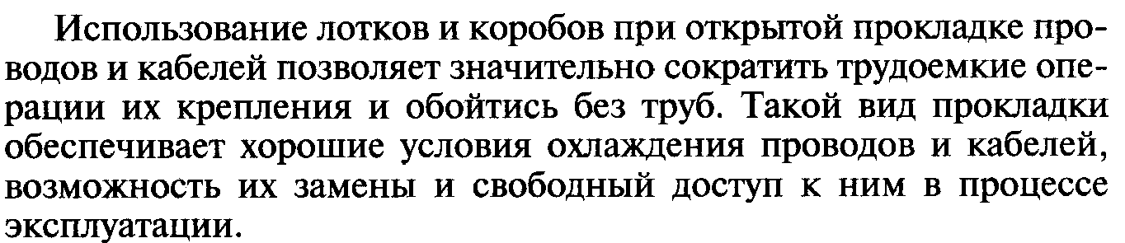

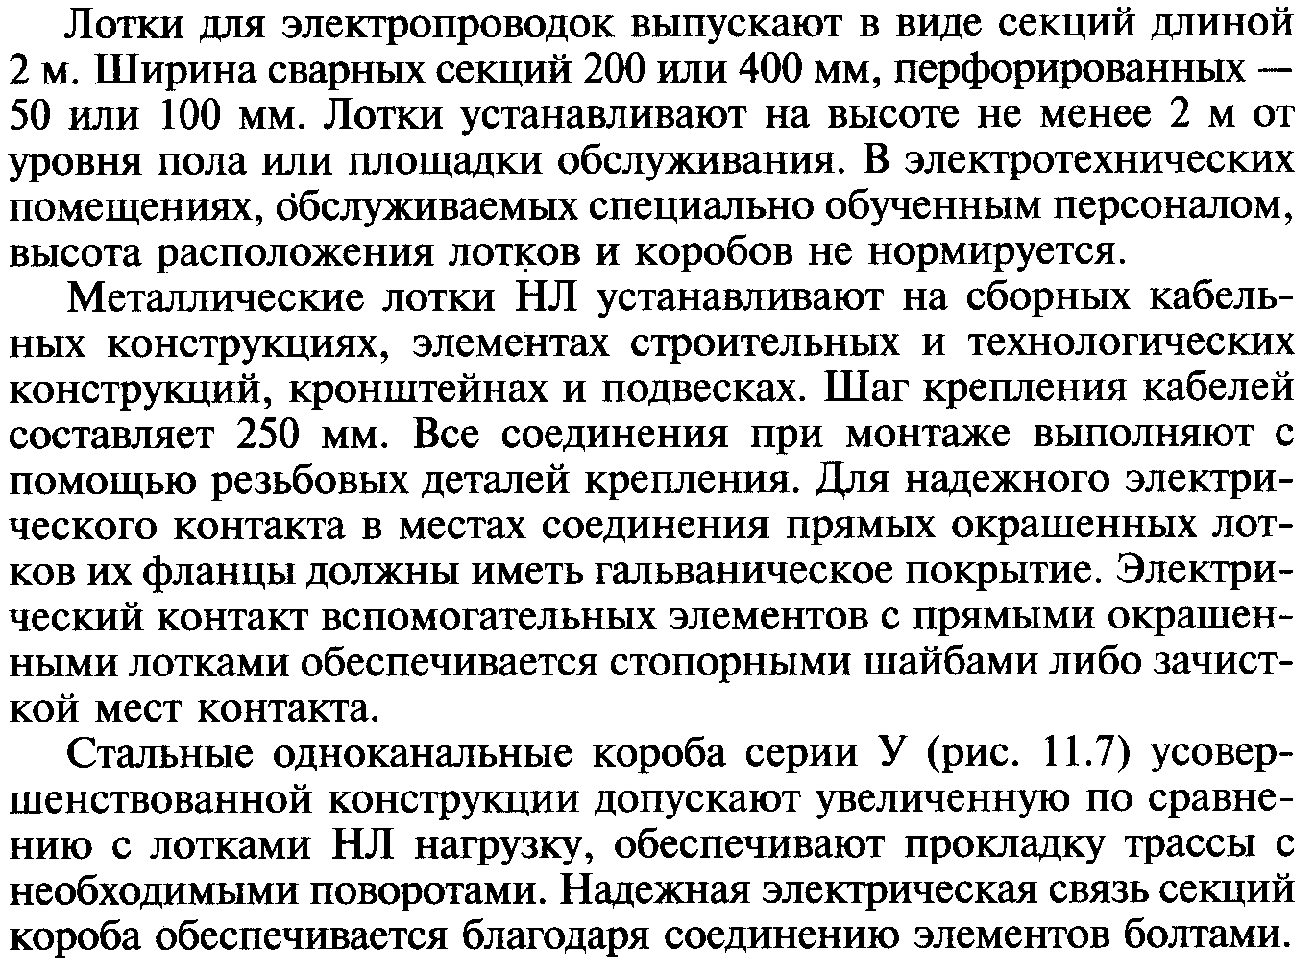

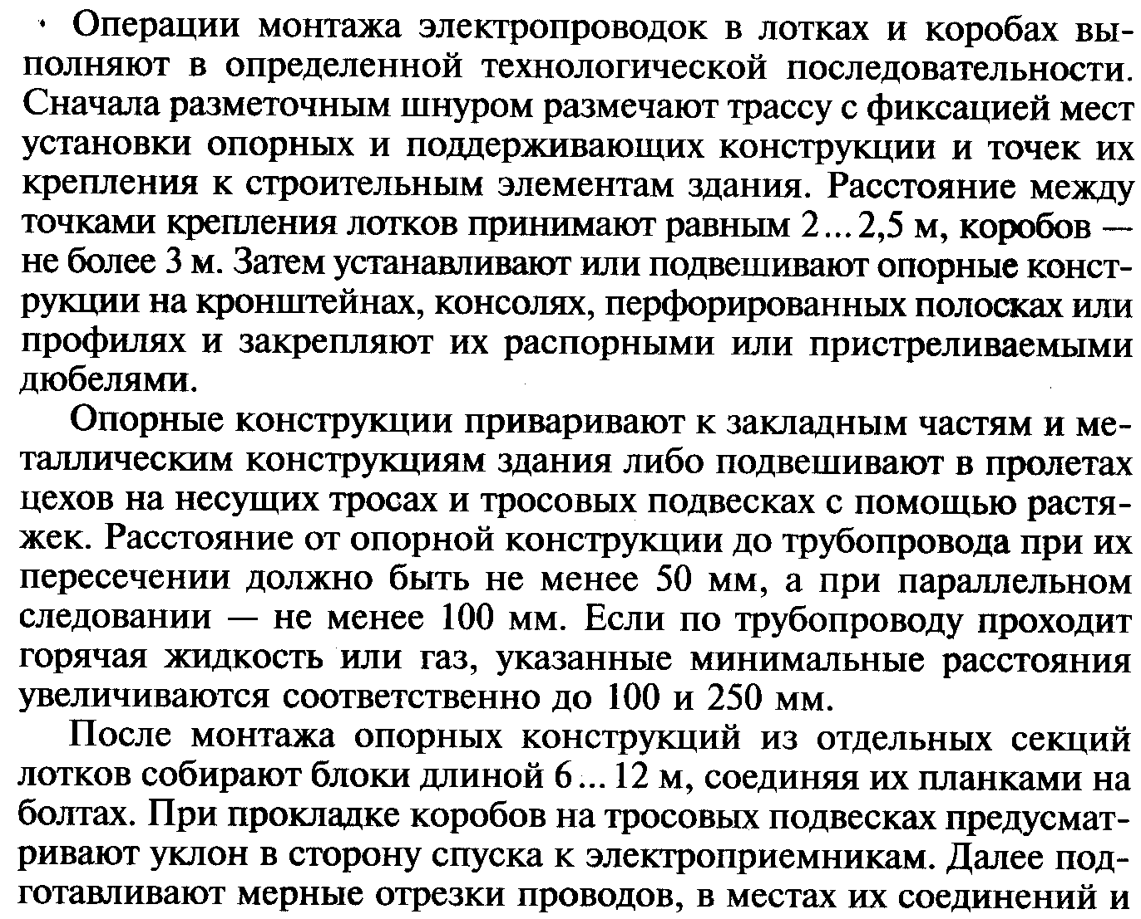

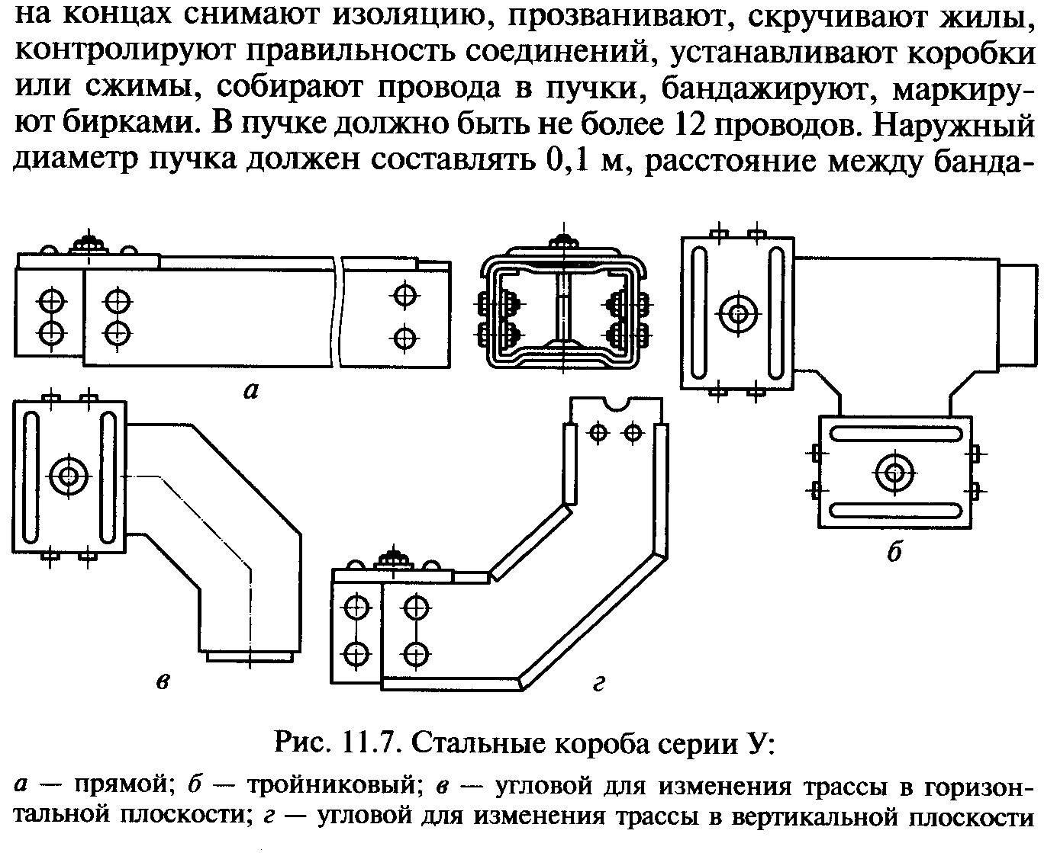

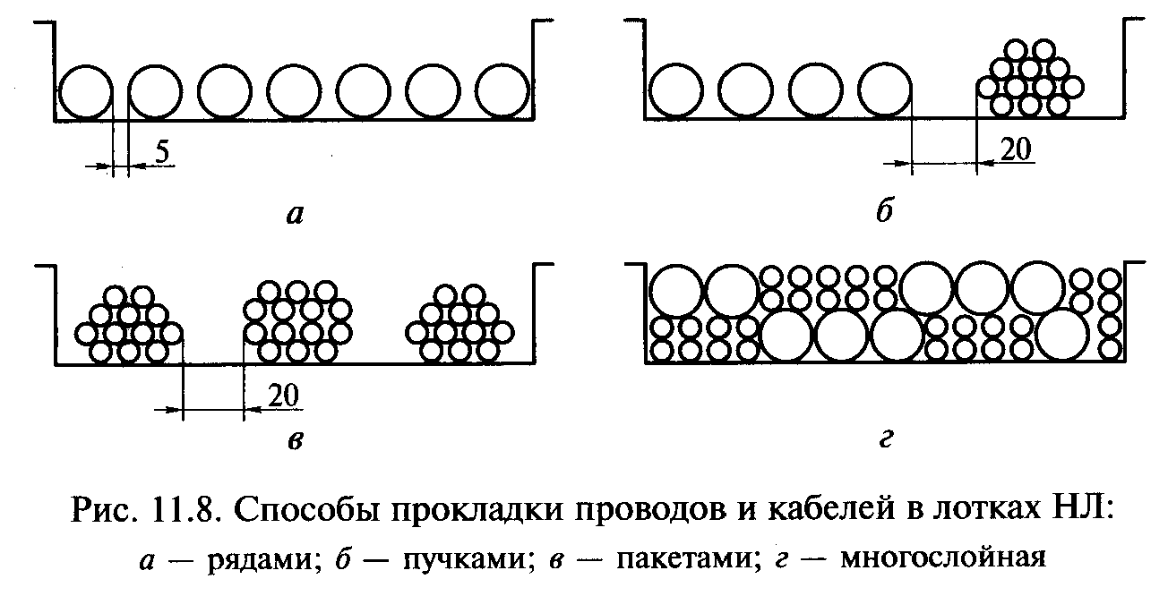

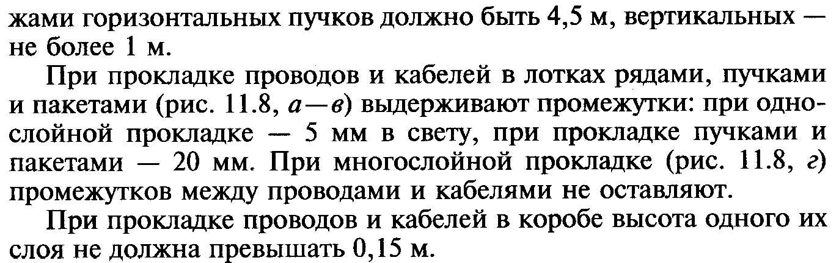

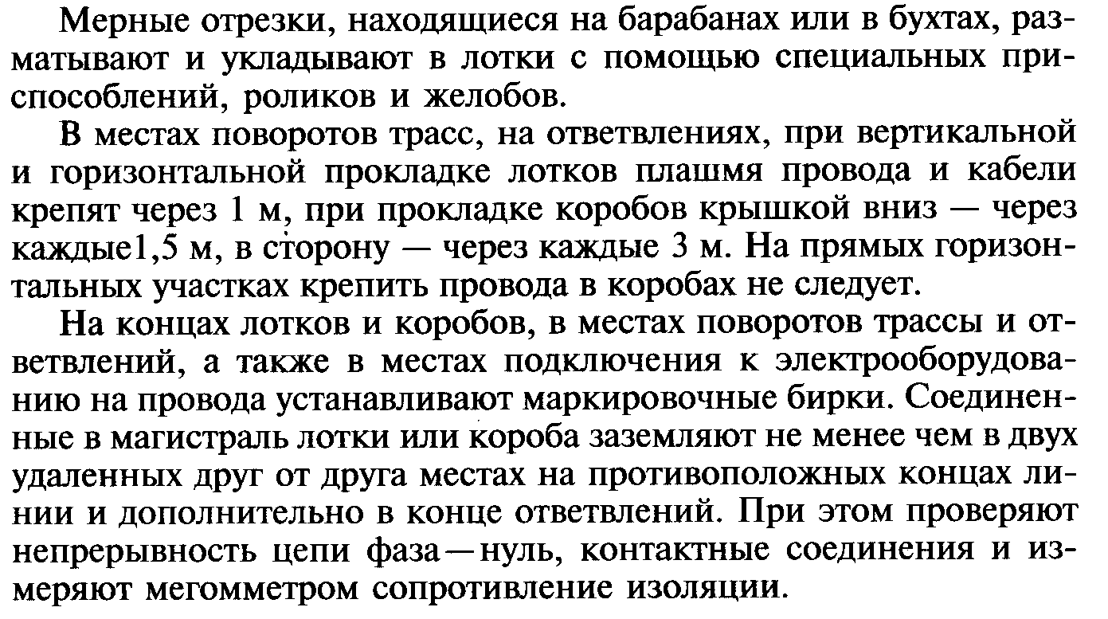

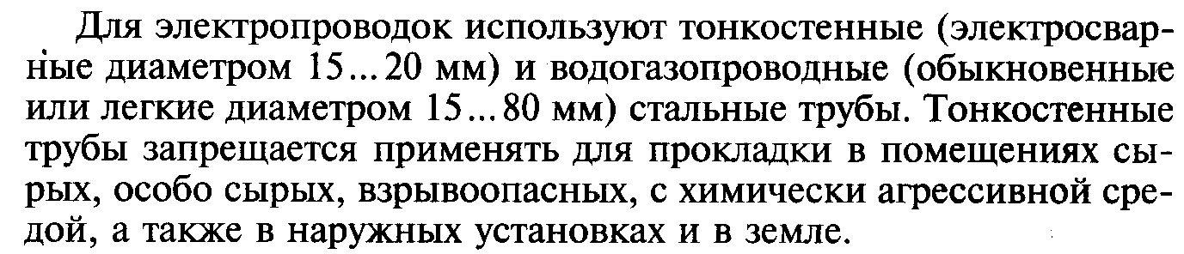



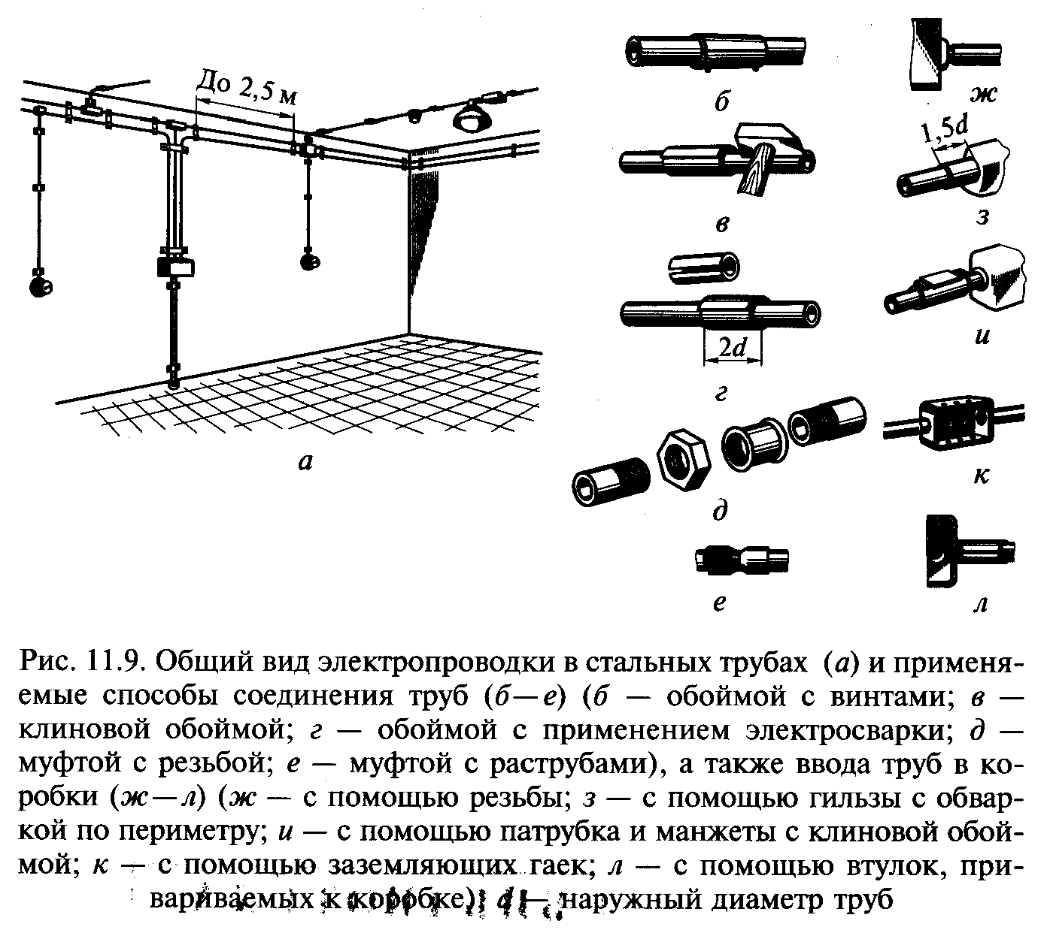

Задание: изучить материал урока и ответить на контрольные вопросы.

